导师简介
姓名 | 冯则怡 | 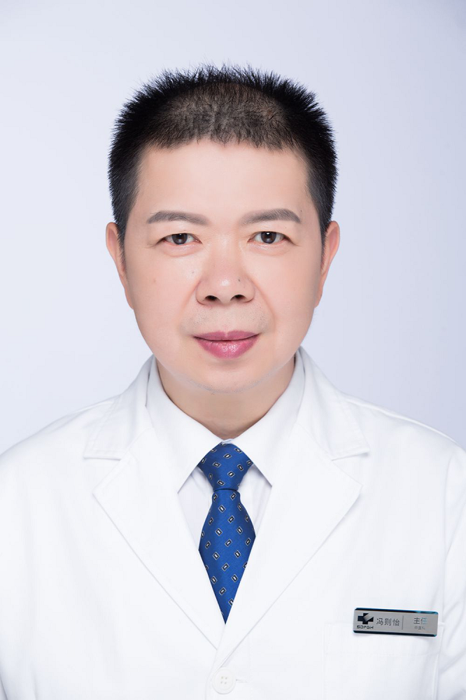
出生年月 | 1965年10月
单位 | 湖北医药学院第二临床学院/附属国药东风总医院
所属学科 | 临床医学-中医学
职称、职务 | 主任医师，中医科主任
E-mail | qq2689058405@qq.com
联系方式（办公电话） | 0719—8272463
研究方向 | 1.中医治疗皮肤病  2.肿瘤的中医药调理治疗
个人简介 | 冯则怡，男，1965年10月生，湖北医药学院附属第二临床学院医院中医科主任；湖北省十堰市中医学会理事。从事中医药治疗皮肤病的临床工作。  发表论文21篇。

